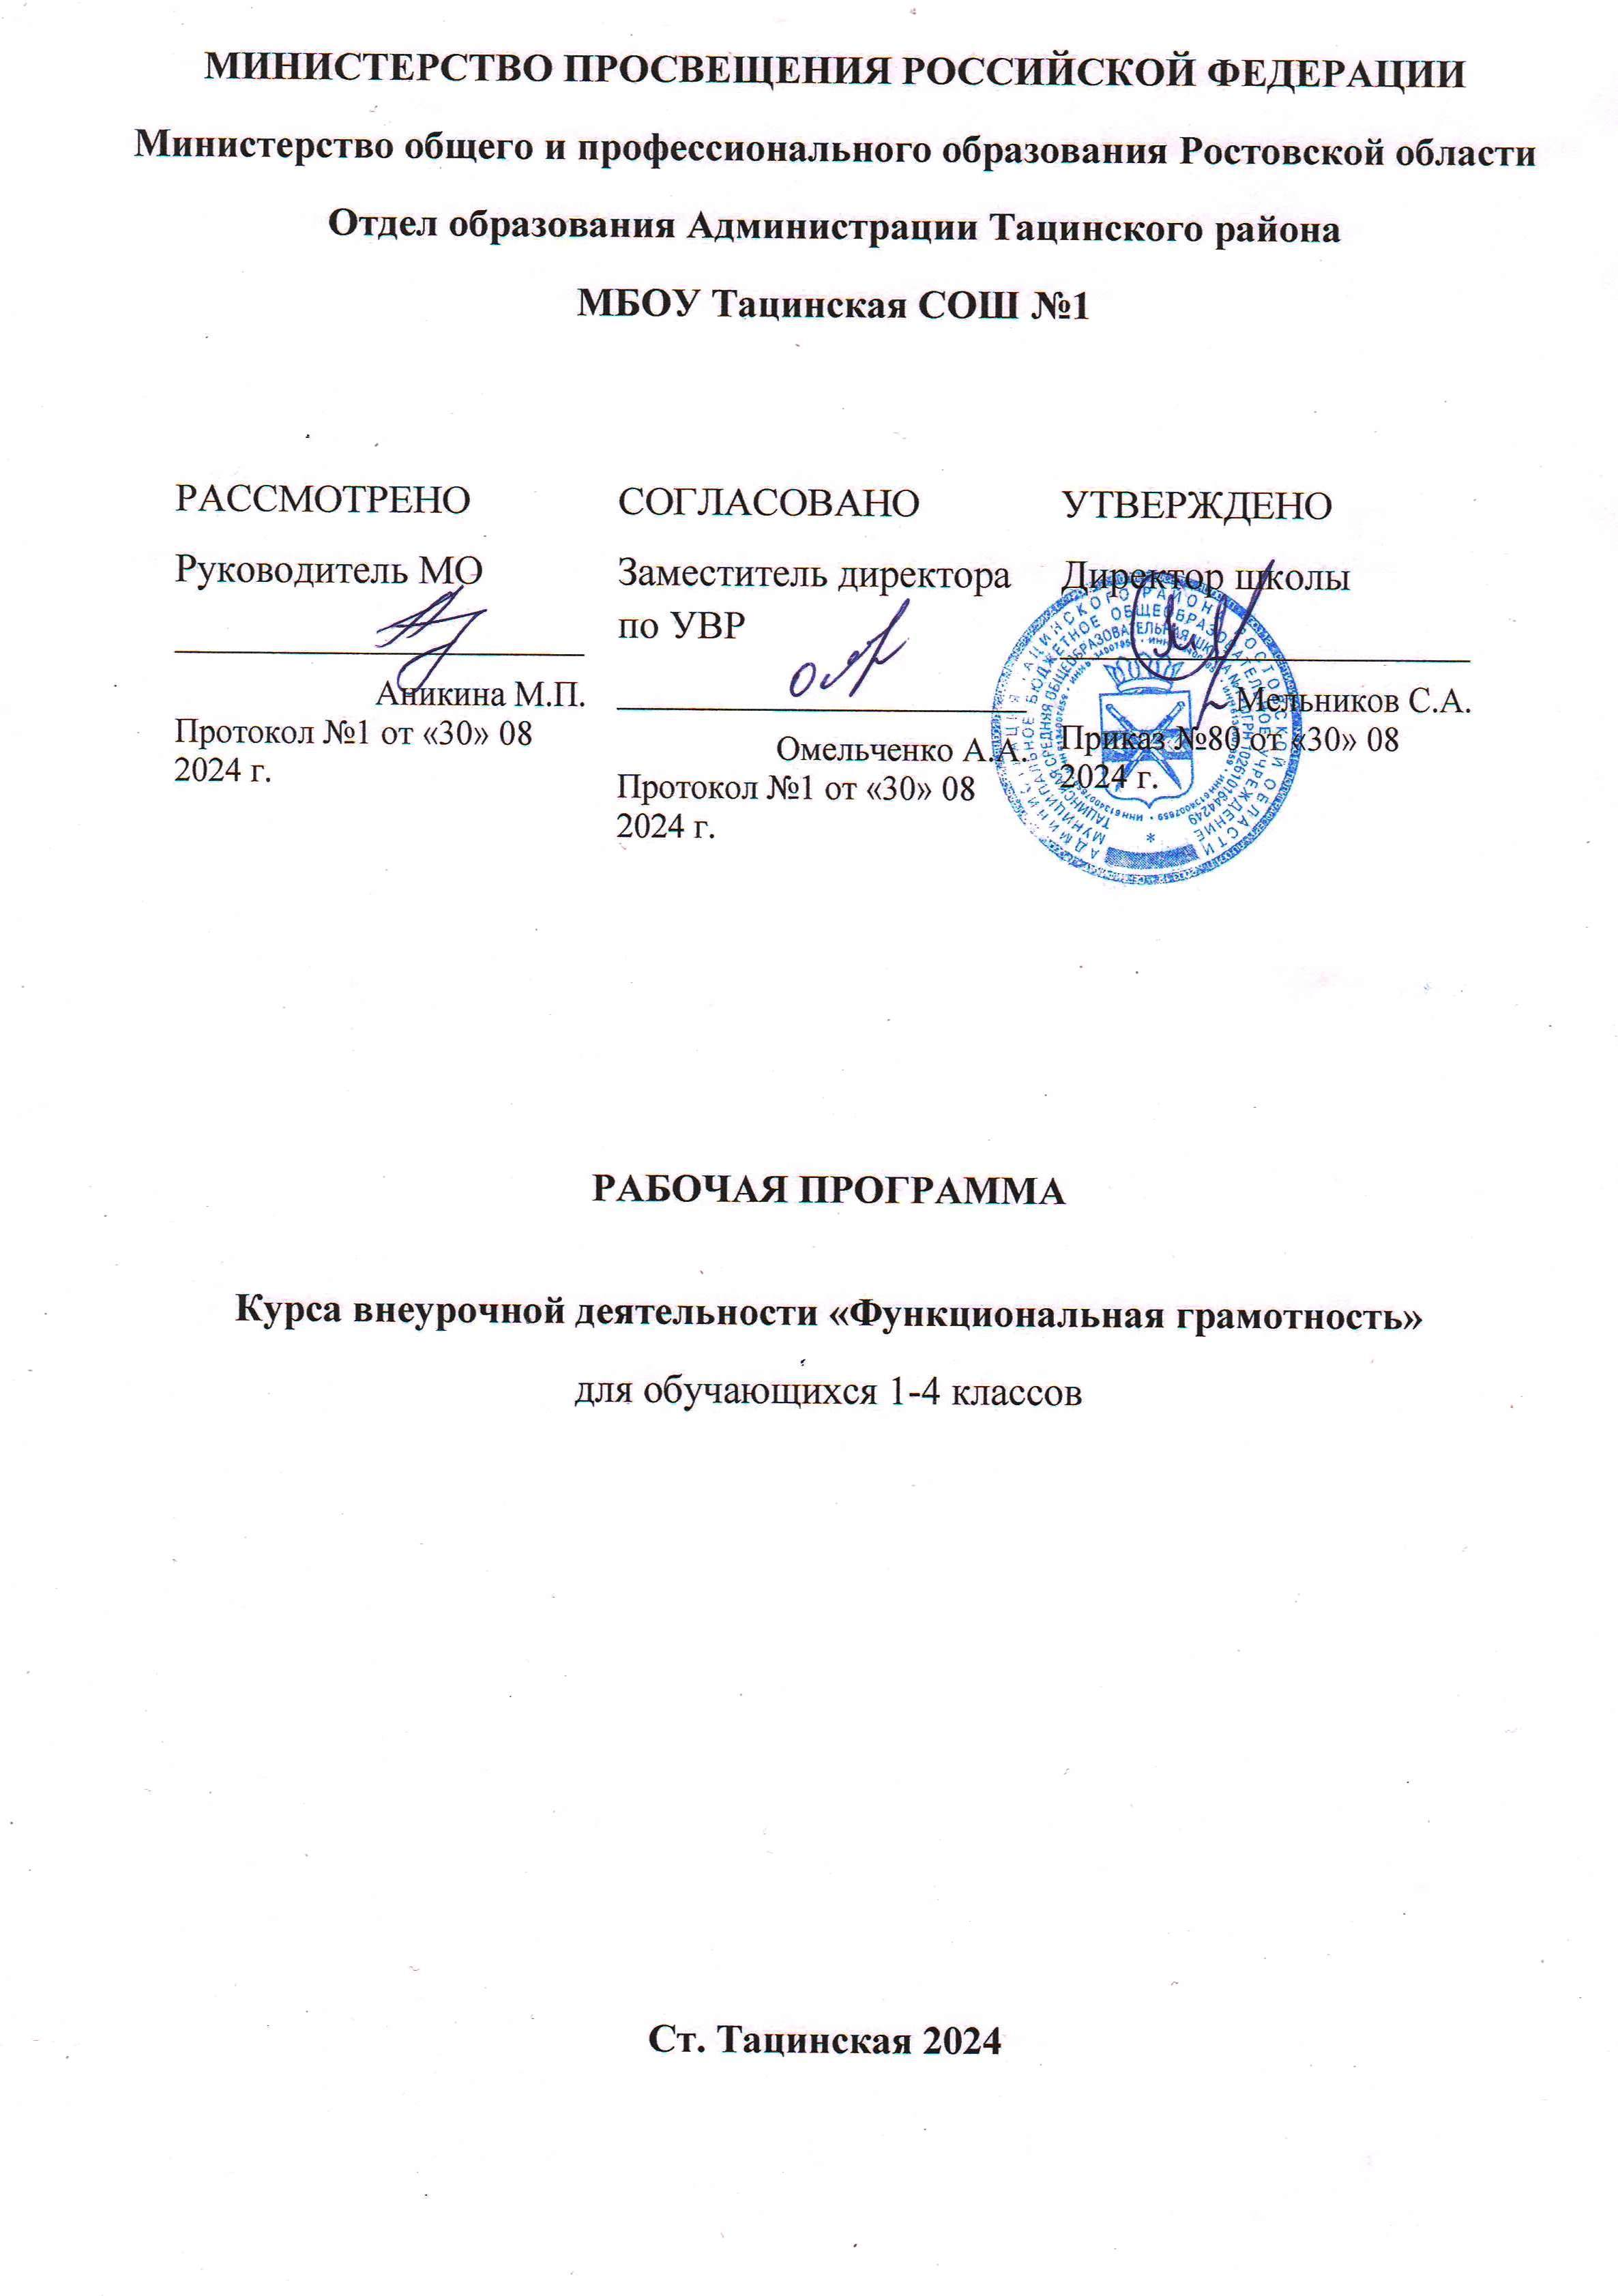

**ПОЯСНИТЕЛЬНАЯ ЗАПИСКА**

Программа курса внеурочной деятельности «Функциональная грамотность» разработана в соответствии с требованиями Федерального государственного образовательного стандарта начального общего образования, требованиями к основной образовательной программе начального общего образования.

Программа «Функциональная грамотность» учитывает возрастные, общеучебные и психологические особенности младшего школьника.

**ОБЩАЯ ХАРАКТЕРИСТИКА КУРСА «ФУНКЦИОНАЛЬНАЯ ГРАМОтность»**

В современной школе сущностью функциональной грамотности становятся не сами знания, а четыре главные способности обучающегося: добывать новые знания; применять полученные знания на практике; оценивать свое знание-незнание; стремиться к саморазвитию. Содержание функциональной грамотности младшего школьника, безусловно, составляют метапредметные универсальные учебные действия – познавательные, коммуникативные, регулятивные.

Функциональная грамотность рассматривается как совокупность двух групп компонентов: интегративных и предметных. Предметные (языковая, литературная, математическая, естественно-научная) соответствуют предметам учебного плана начальной школы. К интегративным относятся коммуникативная, читательская, информационная, социальная грамотность, формирующиеся на любом предметном содержании.

Основы функциональной грамотности закладываются в начальных классах. Анализ результатов ВПР в 4 классе и результатов участия российских школьников в международных исследованиях (PIRLS, TIMS) выявил основные недостатки в достижении младших школьников:

– недостаточно владеют смысловым чтением;

– не справляются с задачами на интерпретацию информации;

– затрудняются в решении задач, требующих анализа и обобщения;

– не умеют высказывать предположения, строить доказательства

Поэтому начинать формирование навыков функциональной грамотности именно в начальных классах.

**ЦЕЛИ И ЗАДАЧИ ИЗУЧЕНИЯ курса внеурочной деятельности «Функциональная грамотность»**

***Цель программы :***создание условий для развития функциональной грамотности. Формирование знаний и умений, необходимых для полноценного функционирования человека в современном обществе.

Для достижения этой цели предполагается решение следующих **задач:**

– формировать умение читать тексты с использованием трёх этапов работы с текстом;

– совершенствовать культуру чтения, интерес и мотивацию к чтению книг;

– учить находить и извлекать информацию из различных текстов;

– учить применять извлеченную из текста информацию для решения разного рода

проблем;

– развивать у детей способность самостоятельного мышления в процессе обсуждения

прочитанного;

– обеспечить усвоение ряда понятий технологии: «прогнозирование», «диалог с автором»,

«комментированное чтение» и др.;

– воспитывать в детях любовь к добру, к благородным, бескорыстным поступкам, к

природе, науке и искусству;

– учить детей уважать всякий честный труд, талант, гений;

– поселить в детях сознание солидарности каждого отдельного человека с родиной,

человечеством и желание быть им полезным.

Программа разбита на четыре блока: «Читательская грамотность», «Математическая грамотность», «Финансовая грамотность» и «Естественно-научная грамотность».

**Целью** изучения блока ***«Читательская грамотность»*** является развитие способности учащихся к осмыслению письменных текстов и рефлексии на них, использования их содержания для достижения собственных целей, развития знаний и возможностей для активного участия в жизни общества. Оценивается не техника чтения и буквальное понимание текста, а понимание и рефлексия на текст, использование прочитанного для осуществления жизненных целей.

**Целью** изучения блока **«*Математическая грамотность»*** является формирование у обучающихся способности определять и понимать роль математики в мире, в котором они живут, высказывать хорошо обоснованные математические суждения и использовать математику так, чтобы удовлетворять в настоящем и будущем потребности, присущие созидательному, заинтересованному и мыслящему гражданину.

**Целью** изучения блока ***«Финансовая грамотность»***является развитие экономического образа мышления, воспитание ответственности и нравственного поведения в области экономических отношений в семье, формирование опыта применения полученных знаний и умений для решения элементарных вопросов в области экономики семьи.

**Целью** изучения блока **«*Естественно-научная грамотность»*** является формирование у обучающихся способности использовать естественно-научные знания для выделения в реальных ситуациях проблем, которые могут быть исследованы и решены с помощью научных методов, для получения выводов, основанных на наблюдениях и экспериментах. Эти выводы необходимы для понимания окружающего мира и тех изменений, которые вносит в него деятельность человека, а также для принятия соответствующих решений.

**МЕСТО курса внеурочной деятельности «Функциональная грамотность» В УЧЕБНОМ ПЛАНЕ**

Программа курса внеурочной деятельности «Функциональная грамотность» предназначена для реализации во 2 -4 классах начальной школы и рассчитана на 34 часа (при 1 часе в неделю). Весь курс состоит из 4 блоков : − читательская грамотность (по 8 часов в каждом классе) ; − математическая грамотность (по 8 часов в каждом классе); − компьютерная грамотность (по 8 часов в каждом классе); − грамотность в естественных науках (по 8 часов в каждом классе).

Учитель может варьировать, чередовать последовательность проведения занятий по своему усмотрению.

Для повышения мотивации изучения курса и с учетом возрастных особенностей первоклассников для занятий используются сюжеты авторских и русских народных сказок.

Для повышения мотивации изучения курса и с учетом возрастных особенностей второклассников для занятий используются сюжеты художественных и научно-познавательных текстов.

В 4 классе начальной школы в первом полугодии проводятся занятия по формированию читательской и естественно-научной грамотности, во втором полугодии – по формированию математической и финансовой грамотности.

**Содержание курса внеурочной деятельности «Функциональная грамотность»**

**4 класс**

***Читательская грамотность*** (занятия 1-8): научно-познавательные тексты; основная мысль текста, тема текста, деление текста на части, составление плана текста; ответы на вопросы по содержанию прочитанного текста, лексическое значение слов; личностная оценка прочитанного.

***Естественно-научная грамотность*** (занятия 9-16): томат, болгарский перец, картофель, баклажаны, лук, капуста, горох, грибы. Работа с понятиями: многолетнее / однолетнее растение, части растений, условия и способы размножения, строение плодов, сроки посадки, возможности использования человеком.

***Финансовая грамотность***(занятия 18-25): потребительская корзина, состав потребительской корзины, прожиточный минимум, минимальный размер оплаты труда, страхование и его виды, распродажа, акция, скидка, бонусы, кешбэк, страховые риски, благотворительность, благотворитель, благотворительный фонд.

***Математическая грамотность***(занятия 26-33):нахождение значений математических выражений в пределах 100000, составление числовых выражений и нахождение их значений, задачи на нахождение суммы; задачи с тройкой величин «цена, количество, стоимость», сравнение различных вариантов покупок; нахождение размера скидки на товар, нахождение цены товара со скидкой; чтение и заполнение таблиц, столбчатых и круговых диаграмм, работа с графиками, умение пользоваться калькулятором.

**ПЛАНИРУЕМЫЕ ОБРАЗОВАТЕЛЬНЫЕ РЕЗУЛЬТАТЫ**

***Личностные*** результаты изучения курса:

– осознавать себя как члена семьи, общества и государства: участие в обсуждении финансовых проблем семьи, принятие решений о семейном бюджете;

– овладевать начальными навыками адаптации в мире финансовых отношений: сопоставление доходов и расходов, простые вычисления в области семейных финансов;

– осознавать личную ответственность за свои поступки;

– уметь сотрудничать со взрослыми и сверстниками в разных игровых и реальных ситуациях.

***Метапредметные*** результаты изучения курса:

***Познавательные:***

– осваивать способы решения проблем творческого и поискового характера: работа над проектами и исследования;

– использовать различные способы поиска, сбора, обработки, анализа и представления информации;

– овладевать логическими действиями сравнения, обобщения, классификации, установления аналогий и причинно-следственных связей, построения рассуждений, отнесения к известным понятиям;

– использовать знаково-символические средства, в том числе моделирование;

– ориентироваться в своей системе знаний: отличать новое от уже известного;

– делать предварительный отбор источников информации: ориентироваться в потоке информации;

– добывать новые знания: находить ответы на вопросы, используя учебные пособия, свой жизненный опыт и информацию, полученную от окружающих;

– перерабатывать полученную информацию: сравнивать и группировать объекты;

– преобразовывать информацию из одной формы в другую.

***Регулятивные:***

– проявлять познавательную и творческую инициативу;

– принимать и сохранять учебную цель и задачу;

– планировать ее реализацию, в том числе во внутреннем плане;

– контролировать и оценивать свои действия, вносить соответствующие коррективы в их выполнение;

– уметь отличать правильно выполненное задание от неверного;

– оценивать правильность выполнения действий: знакомство с критериями оценивания, самооценка и взаимооценка.

***Коммуникативные:***

– адекватно передавать информацию, выражать свои мысли в соответствии с поставленными задачами и отображать предметное содержание и условия деятельности в речи;

– доносить свою позицию до других: оформлять свою мысль в устной и письменной речи (на уровне одного предложения или небольшого текста);

– слушать и понимать речь других;

– совместно договариваться о правилах работы в группе;

– учиться выполнять различные роли в группе (лидера, исполнителя, критика).

**4 класс**

**Предметные результаты** изучения блока **«Читательская грамотность»:**

– способность понимать, использовать, оценивать тексты, размышлять о них и заниматься чтением для того, чтобы достигать своих целей, расширять свои знания и возможности, участвовать в социальной жизни;

– умение находить необходимую информацию в прочитанных текстах;

– умение задавать вопросы по содержанию прочитанных текстов;

– умение составлять речевое высказывание в устной и письменной форме в соответствии с поставленной учебной задачей.

**Предметные результаты** изучения блока **«Естественно-научная грамотность»:**

– способность осваивать и использовать естественно-научные знания для распознания и постановки вопросов, для освоения новых знаний, для объяснения естественно-научных явлений и формулирования основанных на научных доказательствах выводов;

– способность понимать основные особенности естествознания как формы человеческого познания.

**Предметные результаты** изучения блока **«Математическая грамотность»:**

– способность формулировать, применять и интерпретировать математику в разнообразных контекстах;

– способность проводить математические рассуждения;

– способность использовать математические понятия, факты, чтобы описать, объяснить и предсказывать явления;

– способность понимать роль математики в мире, высказывать обоснованные суждения и принимать решения, которые необходимы конструктивному, активному и размышляющему человеку.

**Предметные результаты** изучения блока **«Финансовая грамотность»:**

– понимание и правильное использование финансовых терминов;

– представление о семейных расходах и доходах;

– умение проводить простейшие расчеты семейного бюджета;

– представление о различных видах семейных доходов;

– представление о различных видах семейных расходов;

– представление о способах экономии семейного бюджета.

**Оценка достижения планируемых результатов**

Обучение ведется на безотметочной основе.

Для оценки эффективностизанятий можно использовать следующие показатели:

* степень помощи, которую оказывает учитель учащимся при выполнении заданий;
* поведение детей на занятиях: живость, активность, заинтересованность обеспечивают положительные результаты;
* результаты выполнения тестовых заданий и заданий из конкурса эрудитов, при выполнении которых выявляется, справляются ли ученики с ними самостоятельно;
* косвенным показателем эффективности занятий может быть повышение качества успеваемости по математике, русскому языку, окружающему миру, литературному чтению и др.

**КАЛЕНДАРНО- ТЕМАТИЧЕСКОЕ ПЛАНИРОВАНИЕ ДЛЯ 4 КЛАССА**

|  |  |  |  |
| --- | --- | --- | --- |
| **№** | **Тема** | **Количество часов** | **Дата проведения** |
|  | Старинная мужская одежда и головные уборы | 1 | 03.09.2024 |
|  | Жилище крестьянской семьи на Руси | 1 | 10.09.2024 |
|  | Внутреннее убранство и предметы обихода русской избы | 1 | 17.09.2024 |
|  | Внутреннее убранство и предметы обихода русской избы. | 1 | 24.09.2024 |
|  | История посуды на Руси | 1 | 01.10.2024 |
|  | Какие деньги были раньше в России | 1 | 08.10.2024 |
|  | Томат | 1 | 15.10.2024 |
|  | Болгарский перец | 1 | 22.10.2024 |
|  | Картофель | 1 | 05.11.2024 |
|  | Баклажан. Семейство Паслёновые | 1 | 12.11.2024 |
|  | Лук | 1 | 19.11.2024 |
|  | Капуста | 1 | 26.11.2024 |
|  | Горох | 1 | 03.12.2024 |
|  | Грибы | 1 | 10.12.2024 |
|  | Творческая работа | 1 | 17.12.2024 |
|  | Потребительская корзина | 1 | 24.12.2024 |
|  | Прожиточный минимум | 1 | 14.01.2025 |
|  | Инфляция | 1 | 21.01.2025 |
|  | Распродажи, скидки, бонусы | 1 | 28.01.2025 |
|  | Распродажи, скидки, бонусы | 1 | 04.02.2025 |
|  | Благотворительность | 1 | 11.02.2025 |
|  | Страхование | 1 | 18.02.2025 |
|  | В бассейне | 1 | 25.02.2025 |
|  | Делаем ремонт | 1 | 04.03.2025 |
|  | Делаем ремонт | 1 | 11.03.2025 |
|  | Праздничный торт | 1 | 18.03.2025 |
|  | Обустраиваем участок | 1 | 08.04.2025 |
|  | Поход в кино | 1 | 15.04.2025 |
|  | Поход в кино | 1 | 22.04.2025 |
|  | Отправляемся в путешествие | 1 | 29.04.2025 |
|  | Отправляемся в путешествие | 1 | 06.05.2025 |
|  | Составляем словарик по финансовой грамотности | 1 | 13.05.2025 |
|  | Составляем словарик по финансовой грамотности | 1 | 20.05.2025 |
|  | Составляем словарик по финансовой грамотности | 1 |  |

**УЧЕБНО-МЕТОДИЧЕСКОЕОБЕСПЕЧЕНИЕОБРАЗОВАТЕЛЬНОГО ПРОЦЕССА**

**Банк заданий по функциональной грамотности:**[**http://skiv.instrao.ru/bank-zadaniy/chitatelskaya-gramotnost/**](http://skiv.instrao.ru/bank-zadaniy/chitatelskaya-gramotnost/) **Читательская грамотность:**[**http://skiv.instrao.ru/bank-zadaniy/chitatelskaya-gramotnost/**](http://skiv.instrao.ru/bank-zadaniy/chitatelskaya-gramotnost/) **Математическая грамотность:**[**http://skiv.instrao.ru/bank-zadaniy/matematicheskaya-gramotnost/**](http://skiv.instrao.ru/bank-zadaniy/matematicheskaya-gramotnost/) **Естественнонаучная грамотность:**[**http://skiv.instrao.ru/bank-zadaniy/estestvennonauchnaya-gramotnost/**](http://skiv.instrao.ru/bank-zadaniy/estestvennonauchnaya-gramotnost/) **Глобальные компетенции:**[**http://skiv.instrao.ru/bank-zadaniy/globalnye-kompetentsii/**](http://skiv.instrao.ru/bank-zadaniy/globalnye-kompetentsii/) **Финансовая грамотность:**[**http://skiv.instrao.ru/bank-zadaniy/finansovaya-gramotnost/**](http://skiv.instrao.ru/bank-zadaniy/finansovaya-gramotnost/) **Креативное мышление:**[**http://skiv.instrao.ru/bank-zadaniy/kreativnoe-myshlenie/**](http://skiv.instrao.ru/bank-zadaniy/kreativnoe-myshlenie/) **Открытые задания PISA:**[**https://fioco.ru/примеры-задач-pisa**](https://fioco.ru/%D0%BF%D1%80%D0%B8%D0%BC%D0%B5%D1%80%D1%8B-%D0%B7%D0%B0%D0%B4%D0%B0%D1%87-pisa) **Электронный банк заданий по функциональной грамотности:**[**https://fg.resh.edu.ru/**](https://fg.resh.edu.ru/) **Пошаговая инструкция, как получить доступ к электронному банку заданий, представлена в руководстве пользователя. Ознакомиться с руководством пользователя можно по ссылке:**[**https://resh.edu.ru/instruction**](https://resh.edu.ru/instruction) **Открытый банк заданий для оценки естественнонаучной грамотности ФГБНУ ФИПИ:**<https://fipi.ru/otkrytyy-bank-zadaniy-dlya-otsenki-yestestvennonauchnoy-gramotnosti>  
Лаборатория функциональной грамотности: <https://rosuchebnik.ru/material/laboratoriya-funktsionalnoy-gramotnosti/>  
[**Вебинар Колесниковой Н.Б., главного редактора издательства «Просвещение»**](https://events.webinar.ru/8478259/4850616/record-new/4952330)**)**Электронный банк заданий для оценки функциональной грамотности ([платформа РЭШ](https://fg.resh.edu.ru/?redirectAfterLogin=%2FdiagnosticWorksOnline))

## **ЦИФРОВЫЕ ОБРАЗОВАТЕЛЬНЫЕ РЕСУРСЫ И РЕСУРСЫ СЕТИ ИНТЕРНЕТ.**

1. Открытый банк заданий на сайте федерального государственного бюджетного научного учреждения «Институт стратегии развития образования Российской академии образования»

2. Открытый банк заданий на образовательной платформе «Российская электронная школа» (<https://fg.resh.edu.ru/>).

3.Открытые задания PISAна официальном сайте федерального государственного бюджетного учреждения «Федеральный институт качества образования».

4. Портал ФГБНУ ИСРО РАО [http://skiv.instrao.ru](http://skiv.instrao.ru/)

**МАТЕРИАЛЬНО-ТЕХНИЧЕСКОЕ ОБЕСПЕЧЕНИЕ ОБРАЗОВАТЕЛЬНОГО ПРОЦЕССА** **УЧЕБНОЕ ОБОРУДОВАНИЕ**

Технические средства обучения компьютер преподавателя, мультимедийный проектор, демонстрационный экран